Nyní už víme, jak se poutník jmenuje, jeho křestní jméno je - _ _ _.
V tomto díle velkou část věnuje hovorům s Bohem. Nejvíc Poutníka zajímá, co od něj Bůh žádá.
- Pamatuješ si, co to bylo?
  - Aby plnil všechna nařízení
  - Aby mu vydal všechno své počínání
  - Aby strašně moc pracoval

- Seřaď události/obrazy tak, jak jdou za sebou v příběhu a okomentuj je.

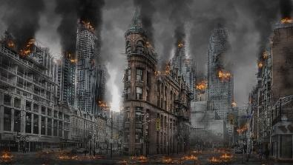

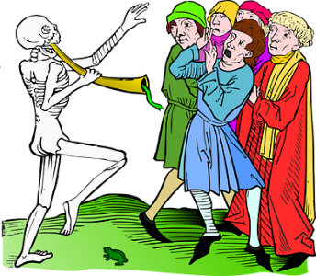
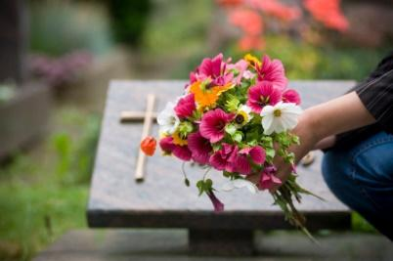

Zdroj: www.pixabay.com
- Poté, co upustil od žalu, začal vnímat, že Bůh mu je R _ _ _EM, _ _ŮV_ _ _EM, i
S_ _ LE_ _ _ KEM

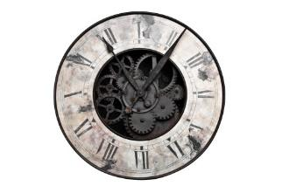
- Běh světa svého stvořitele přirovnává Jan k

Řešení:
- 2
- Raněný voják, ošetřuje ho, příchod do válkou zničeného města, mor, zjištění smrti ženy, Jan začíná psát
- Rádcem, průvodcem i společníkem
- K hodinám

